凯马国六绿化喷洒车
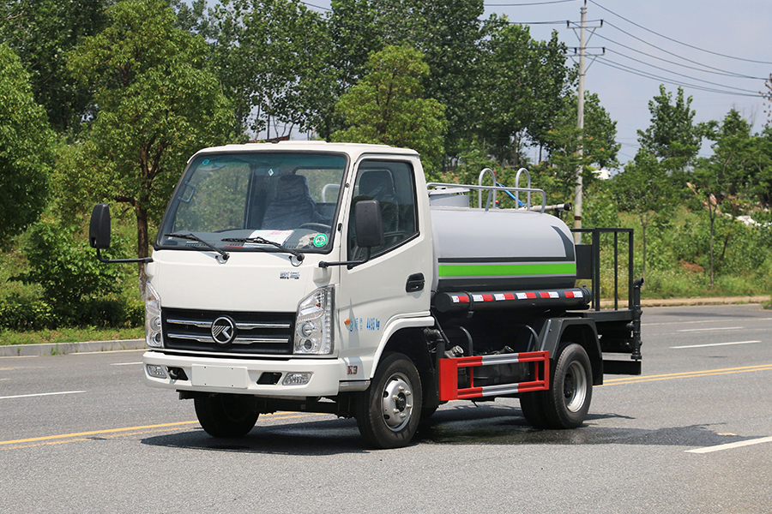

一、产品简述
洒水车：又称为绿化喷洒车、水罐车，由汽车底盘、进出水系统和罐体构成。根据不同的使用环境和目的有多种喷洒和运水功能。多功能洒水车集多种功能为一体，一般可按用户使用要求特别改制。
可以用于城乡园林绿化及应急消防。莲蓬喷嘴可以浇落路中间喷水器冲起的灰尘，起到清洁空气的作用。标准配置洒水车(绿化喷洒车、水罐车):前冲后洒、侧喷;高位侧花洒;后工作平台，带绿化洒水高炮，可调节成柱状，;也可调节成雾状，。可选配药盘、打药机。也可加装药盘、药泵、罐内防腐防锈、多方位进出水接头、电磁阀、气动阀等先进设施，以满足不同用户需求。

二、产品配置

WLW5040GPSK型绿化喷洒车主要技术参数
产品名称: | WLW5040GPSK型绿化喷洒车 | 外形尺寸: | 5100,5300×1780×2130,2450(mm)
排放水平: | 国六 | 罐体容积: | 2方
总质量: | 4495(Kg) | 接近/离去角: | 19/21
额定质量: | 1750(Kg) | 前悬后悬: | 1100/1400
整备质量: | 2615(Kg) | 最高车速: | 100
底盘参数
燃油种类: | 柴油 | 底盘型号: | KMC1040B260DP6
轴数: | 2 | 前轮距: | 1395,1420(mm)
轴距: | 2800,2600(mm) | 后轮距: | 1340,1390(mm)
后桥/速比： | 1043后桥 | 大梁： | 160MM大梁
驾驶室乘人数： | 2(人) | 变速箱： | 6档变速箱
轮胎数： | 6(个) | 弹簧片数: | 9/8+4,3/5+3,3/6+4
轮胎规格: | 6.00R15轮胎 | 轴荷: | 1620/2875
发动机参数
发动机型号 | 发动机生产企业 | 排量(ml) | 功率/马力:
D20TCIF1 | 昆明云内动力股份有限公司 | 1999 | 93(kw)/126(PS)
其它：
罐体有效容积1.93立方米。罐体外形尺寸(长×长轴×短轴)(mm):2300×1350×880。新款五十铃1580白色单排可翻转驾驶室;侧/后防护材料为Q235,侧防护采用螺栓连接,后防护采用焊接连接,后防护截面尺寸100×50mm,下边缘离地高400mm。ABS型号:CM4YK,ABS生产企业:广州瑞立科密汽车电子股份有限公司。车辆长与轴距一一对应.专用装置为罐体,管道系统,用于绿化喷洒作业。

三、多方位图展示

